¡Vamos a colorear por números!
1(Uno/One) Rojo/Red 6 (seis/Six) Naranja/Orange
2 (Dos/Two) Verde/Green 7 (Siete/Seven) Violeta/Violet
3 (Tres/Three) Negro/Black 8 (Ocho/ Eight) Azul/Blue
4 (cuatro/Four) Amarillo/Yellow 9 (Nueve/Nine) Blanco/White
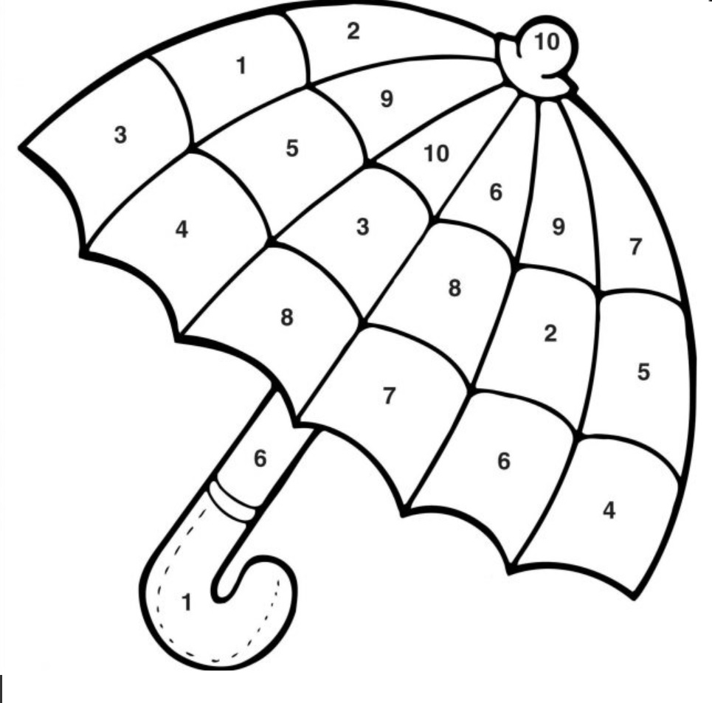
5 (Cinco/Five) Rosado /Pink 10 (Diez/Ten) Café/Brown

